Mooc慕课学习操作指南
- 登录“中国大学慕课网”（https://www.icourse163.org/）。

- 点击右上角“登录/注册”按键进行注册，并完善个人信息及学校认证。
- 在慕课网上方搜索栏中搜索“土木工程试验与量测技术”，点击由西南交通大学推出的该课程（任课老师为崔凯、杨梅、龚伦等）。
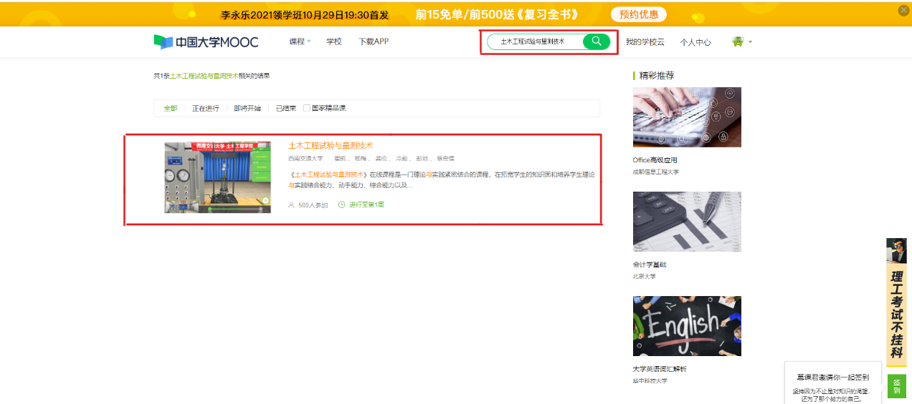
- 进入课程页面后，点击“立即参加”按钮选择该课程。
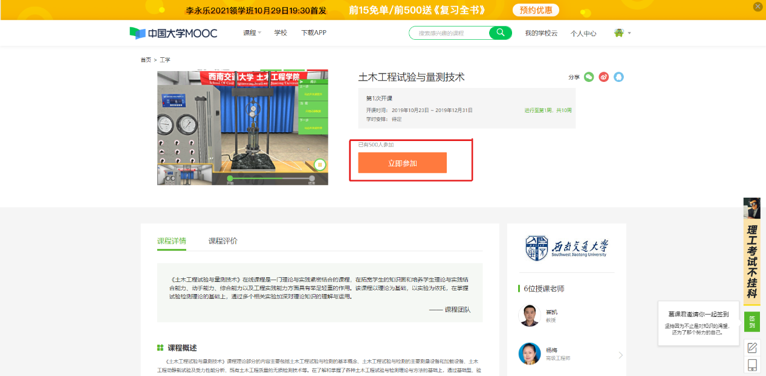

- 进入“土木工程试验与量测技术”学习界面，在“课件”区域进行视频以及课程ppt的观看，在“测验与作业”区域按时完成相关作业练习。
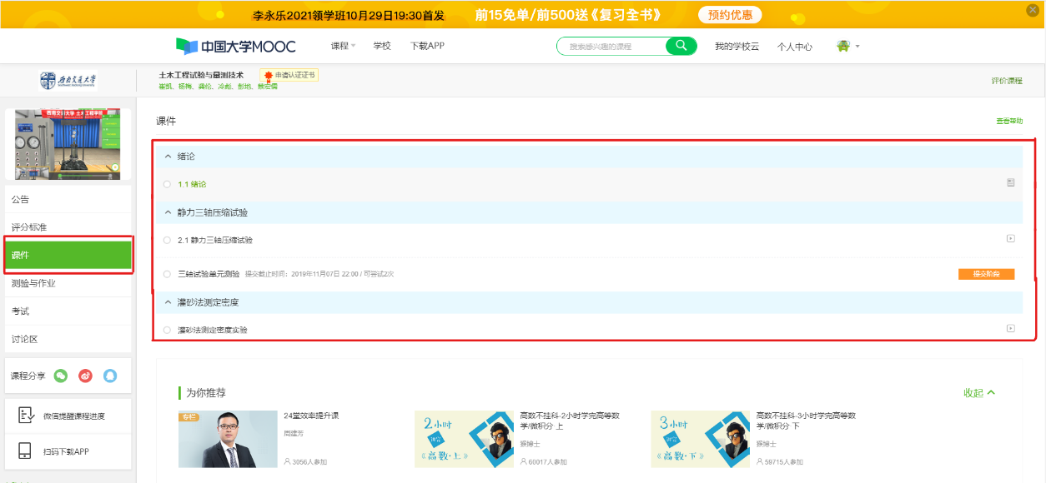
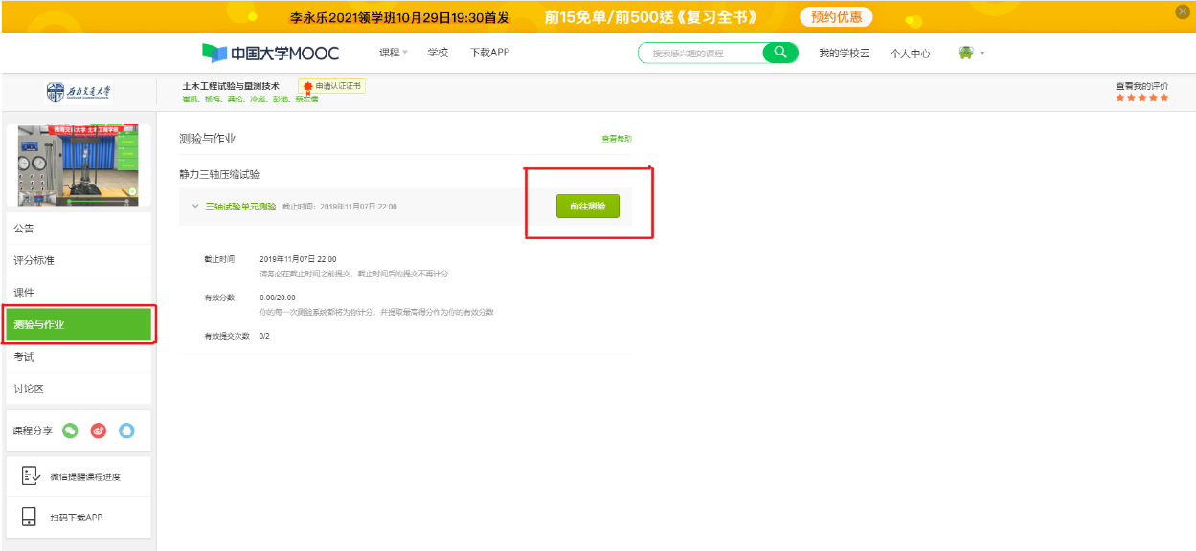
- 在完成在线课程学习之后，可对该课程进行评价。


